1 统一平台，便于兼容；

Windows 建议win7 x64

Windows下各开发工具大致如下：

Visual studio 建议2013

OpenCV 建议2.4.11

Halcon 建议2012

PCL 建议1.8.0

QT 建议5.5

Python视情况选择2.7或3.5，另python开发推荐使用pycharm软件，可视化与编辑等功能较全。

Ubuntu 建议Ubuntu 14.04 LTS

Ubuntu下各开发工具大致如下：

OpenCV 建议2.4.11

PCL 建议1.8.0

QT 建议5.5

Python 建议2.7，python开发推荐使用sublime Text

2 选择合适的代码管理平台，明细化访问、读写、维护等各种权限，推荐使用git平台。

3 代码的规范性

建议从每一行代码的开发与编写过程中，就尽力规范化，有代码规范工具StyleCorp，但不推荐使用。

3.1 命名规范

3.1.1 变量前缀：以变量实际名称为Var为例：

|  |  |  |  |  |  |
| --- | --- | --- | --- | --- | --- |
| 变量类型 | 变量名 | 变量类型 | 变量名 | 变量类型 | 变量名 |
| int | nVar/iVar | float | fVar | double | dVar |
| bool | bVar | byte | btVar | string | strVar |
| char | cVar | unsigned char | ucVar | unsigned int | unVar |

各类型指针前缀如下表：

|  |  |  |  |  |  |
| --- | --- | --- | --- | --- | --- |
| 指针类型 | 前缀 | 指针类型 | 前缀 | 指针类型 | 前缀 |
| 普通指针 | ptr | shared_ptr | shr_ptr | unique_ptr | unq_ptr |
| weak_ptr | weak_ptr |  |  |  |  |

关于如vector、list、map的STL泛型容器一类变量，各容器具体前缀如下表：

|  |  |  |  |  |  |
| --- | --- | --- | --- | --- | --- |
| 容器类型 | 前缀 | 容器类型 | 前缀 | 容器类型 | 前缀 |
| vector | vec | list | lst | set | set |
| queue | que | map | map | stack | stk |

对于全局变量与局部变量的区分，全局变量加g_前缀，成员变量加m_前缀予以表示。

**结构体名称前加大写字母S前缀**，**类名称前加大写字母C前缀**，**共用体名称前加大写字母U前缀。**

3.1.2 变量起名规则

1 严禁局部变量与全局变量重名；

2 变量定义应尽可能接近第一次使用地方，并尽早销毁，减少内存消耗；

3 变量定义需初始化，尤其是指针类型变量，以避免出现未知风险，如内存泄漏、野指针，浮动变量等；

4 变量名体现出变量实际凸显的功能或用途，命名相对意义的变量，用明确的反义词对；

5 变量的实际意义可能包含多个单词，单词之间的区分可以使用Unix风格，即单词之间以”_”分隔，也可以使用Windows风格，即每个单词的第一个字母予以大写，但整体风格应保持一致

6尽量用const替换掉#define

3.2 函数规范

1 函数定义时参数顺序应保持为，输入参数在前，输出参数在后，输入参数一般为值和常数引用，输出参数或输入/输出参数一般为非常数指针；

2 函数尽量定义为bool类型，并明确是否成功执行，给出正确与否的返回值与日志信息，对于需要对输入数据进行处理获得结果的函数，尽量将需要返回的数据通过引用方式传递；

3 类一定要自己完成类中成员的初始化，无论是否在构造函数内，以避免不可预知的问题；

4 可以多定义相关成员函数，但尽量避免对操作符进行重载；

5 函数以实现具体功能为主，如果没有特殊的需求，尽量控制在40行以内，如果过长不影响程序的运行的情况，可以将长函数予以分隔；

6 尽量避免定义参数缺省函数，以避免错误理解及运行结果；

7 尽量避免使用RTTI，即dynamic_cast一类，推荐使用virtual方法；

8 在函数与函数之间、逻辑段落之间、变量申明和函数之间多加以空格予以区分；

9 在==、=、+、‐、*、/、>、<、>=、<=、:这些运算符两端加空格；标点符号如for循环内的”;”前面不加空格，后面加一个空格；if、for、while与括号之间加一个空格；多重括号运算用空格标明层次关系；->、.、++、--前后不加空格；数组名与[]之间及函数名和括号之间不加空格；尽量用.at()运算符替代[]运算符；

10 函数内每行代码不要超过80列，在逻辑分割点予以折行，并且折行内容尽量对齐；

11 逻辑判断时尽量将使用如if (2 == x)的结构，并且如果判断是否为零，尽量使用！运算符；

3.3 代码注释

1 代码注释用英文编写，尽量避免中文及其他语言；

2 关键代码及部分过程需要进行注释，代码注释应在20%以上；

3 注释和程序一同更新；

4 减少缩写，避免歧义；

5 对于协议标准或对paper方法的实现编程应加入标准文献的索引；

6 逻辑段落的注释放在段落前一行，语句的注释放在语句之后，注释与被注释的代码之间无空行；

7 头文件开头需要注释段落，头文件中函数声明前需要注释段落，全局变量需要详细注释，特殊功能的局部变量需要详细注释；

8 头文件开头注释段落参考模板如下：

/***************************************************

Copyright (C), 20xx‐20xx, xxx Group

File name: xxx

Description: xxxxxxxxxxxxxxxxxxxxxxxxxxxxxxxxxxx

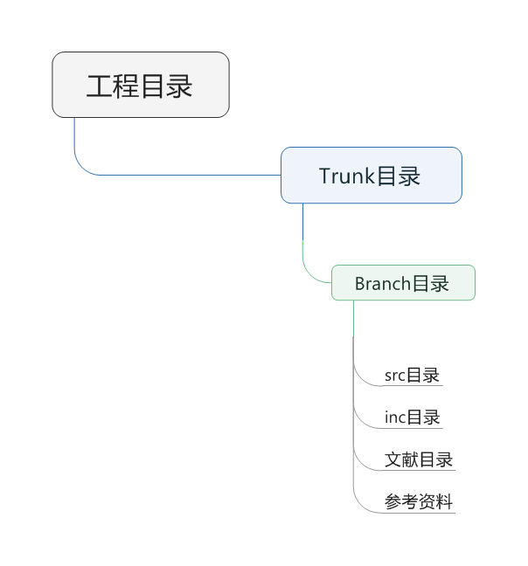xxxxxxxxxxxxxxxxxxxxxxxxxxxxxxxxxxxxxxxxxxxx

Function List:

func1: xxxxxxxxxxxxxxxxxxxxxxxxxxxxxxxxx

func2: xxxxxxxxxxxxxxxxxxxxxxxxxxxxxxxx

History:

Author: xxx Version: xxx Date: xxx Email: xxx

Description: Create

Author: xxx Version: xxx Date: xxx Email: xxx

Description: Fix xxx bugs

***************************************************/

图1.工程结构

9 函数开头注释段落参考模板如下：

/********************************************

Name: xxxx

Description :xxxxxxxxxxxxxxxxxx

Para: xxxxxx [输入输出类型]

Return: xxxx

Notes: xxxx

************************************************/

3.4 文件规范

1 头文件包含依次为：类对应头文件、C系统头文件、C++系统头文件、其他库头文件、本项目内头文件，且各部分头文件之间通过空行区分；

2 文件编译声明尽量使用前向声明，减少文件依赖；

3 尽量使用#ifndef #define结构，避免使用#pragma once方法；

4 工程结构

工程结构建议为四层树形结构，即工程目录、Trunk目录、Branch目录与具体文档目录。其中，Trunk目录主要为大方向上的分类并列目录，Branch目录为其中一个方向上具体一个技术点的目录，第四级目录为具体到各文件实现的目录，该目录中，需要存放的除了代码文件外，还应该有具体的文献索引或文件，技术手册或链接，开发参考的URL链接或具体文档资料。

CMAKE_MINIMUM_REQUIRED(VERSION 2.6) #CMake最低版本要求

PROJECT(CircleDetect) #定义工程名

add_definitions(-std=c++11)

SET(CMAKE_BUILE_TYPE Realease) #指定编译类型，Debug或Realease

#Debug会生成相关调试信息，可以使用GDB进行

#Realease不会生成调试信息。当无法进行调试时可查看此处是否设置为Debug。

SET(CMAKE_CXX_FLAGS_DEBUG "-g-Wall") #指定编译器

# CMAKE_C_FLAGS_DEBUG —— C 编译器

# CMAKE_CXX_FLAGS_DEBUG —— C++ 编译器

#-g:只是编译器，在编译的时候，产生调试信息。

#-Wall：生成所有警告信息。

#ADD_SUBDIRECTORY(utility) #添加子目录

FIND_PACKAGE(OpenCV REQUIRED) #查找opencv包

if(WIN32)

ADD_EXECUTABLE(CircleDetect main.cpp CircleDetec.cpp SerialPort.cpp DataProcess.cpp )

else()

ADD_EXECUTABLE(CircleDetect main.cpp CircleDetec.cpp ManiFold_UART1.cpp DataProcess.cpp ) #这里括号里面的两个参数分别是工程项目名和我们要编译文件名

endif()

include_directories(${OpenCV_INCLUDE_DIRS}) #头文件

TARGET_LINK_LIBRARIES(CircleDetect ${OpenCV_LIBS}) #链接到OpenCV库，第一个参数为工程项目名